Презентация по лабораторной работе №4

Основы информационной безопасности

Назармамадов У.ДЖ

16 сентября 2025

# Информация

## Докладчик

* Назармамадов Умед Джамшедович
* студент группы НКАбд-03-23
* Российский университет дружбы народов

# Цель

Получение практических навыков работы в консоли с расширенными атрибутами файлов

# Выполнение лабораторной работы

Создал в начале тестовый файл (рис. [-@fig:001]).

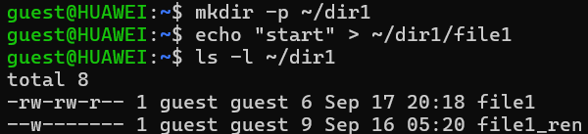

|  |
| --- |
| Создание файла |

Создание файла



|  |
| --- |
| Создание файла |

Создание файла

Посмотрим расширенные атрибуты file1 (рис. [-@fig:003]).

Изображение выглядит как текст, Шрифт, снимок экрана

Контент, сгенерированный ИИ, может содержать ошибки.

|  |
| --- |
| Просмотр |

Просмотр

Выставляю обычные права (600) (рис. [-@fig:004]).



|  |
| --- |
| Права |

Права

Попытка поставить append-only атрибут a «как user» (рис. [-@fig:005]).



|  |
| --- |
| Атриюут |

Атриюут

Поставить a от администратора (рис. [-@fig:006]).

Изображение выглядит как текст, снимок экрана, Шрифт

Контент, сгенерированный ИИ, может содержать ошибки.

|  |
| --- |
| Поставление |

Поставление

Проверить, что a применился (рис. [-@fig:007]).

Изображение выглядит как текст, снимок экрана, Шрифт

Контент, сгенерированный ИИ, может содержать ошибки.

|  |
| --- |
| Проверить |

Проверить

Проверить дозапись и чтение (рис. [-@fig:008]).

Изображение выглядит как текст, снимок экрана, Шрифт

Контент, сгенерированный ИИ, может содержать ошибки.

|  |
| --- |
| Проверить |

Проверить

Убедиться, что нельзя удалять/перезаписывать/переименовывать (рис. [-@fig:009]).

Изображение выглядит как текст, снимок экрана, Шрифт

Контент, сгенерированный ИИ, может содержать ошибки.

|  |
| --- |
| Убедиться |

Убедиться

Попробовать поменять права при +a (рис. [-@fig:010]).

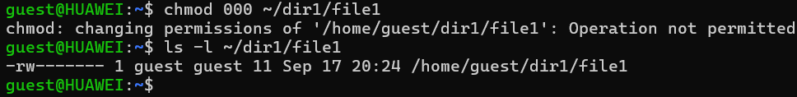

|  |
| --- |
| поменять права |

поменять права

Снять a и повторить «запрещённые» действия (рис. [-@fig:011]).

Изображение выглядит как текст, снимок экрана, Шрифт

Контент, сгенерированный ИИ, может содержать ошибки.

|  |
| --- |
| Снять |

Снять

Повторить опыт, но с атрибутом i (immutable) (рис. [-@fig:011]).

Изображение выглядит как текст, снимок экрана, Шрифт

Контент, сгенерированный ИИ, может содержать ошибки.

|  |
| --- |
| Повторить опыт |

Повторить опыт

Изображение выглядит как текст, снимок экрана, Шрифт

Контент, сгенерированный ИИ, может содержать ошибки.

|  |
| --- |
| Повторить опыт |

Повторить опыт

Изображение выглядит как текст, снимок экрана, Шрифт

Контент, сгенерированный ИИ, может содержать ошибки.

|  |
| --- |
| Повторить опыт |

Повторить опыт

Изображение выглядит как текст, снимок экрана, Шрифт

Контент, сгенерированный ИИ, может содержать ошибки.

|  |
| --- |
| Повторить опыт |

Повторить опыт

# Вывод

В результате выполнения работы вы повысили свои навыки использования интерфейса командой строки (CLI), познакомились на примерах с тем, как используются основные и расширенные атрибуты при разграничении доступа. Имели возможность связать теорию дискреционного разделения доступа (дискреционная политика безопасности) с её реализацией на практике в ОС Linux. Опробовали действие на практике расширенных атрибутов «а» и «i»